T6 – Lista de praças
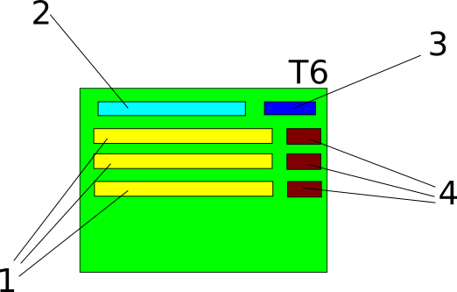

- Nomes das praças
- Campo de filtro por nome
- Botão filtrar
- Ações
  - Detalhes da praça
  - Cuidar desta praça
    - Se já foi cuidador da praça, mostrar “abandonar praça”

